“数”你可爱，“蒜”你厉害 ——记一次数学劳动实践活动
著名学前教育家陈鹤琴先生说：“大自然是我们的知识宝库，大社会是我们的生活宝库，是我们的活教材。”劳动实践教育是中小学生身心发展的需要，是学生未来生活的需要。

六月，领川江安校区四年级数学组举行了名为“品味数学韵味，体验生活实践”种植蒜苗的数学劳动实践活动，旨在让孩子们进一步丰富生活经验，提高动手能力，体验劳动的快乐，品尝收获的喜悦！

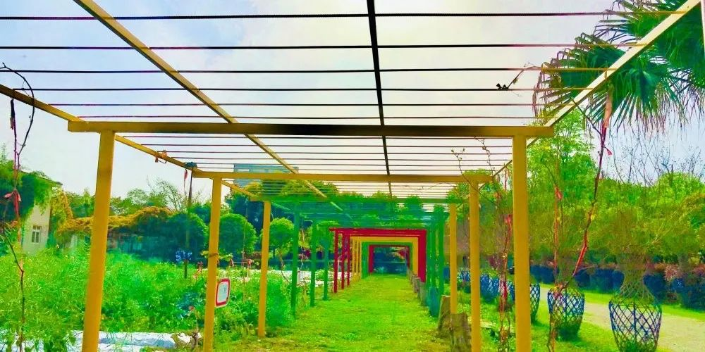

❉❉❉❉❉❉❉❉❉❉

01
蒜苗，又叫青蒜（不见光时为蒜黄）。品质好的蒜苗应该鲜嫩，株高在35厘米左右，叶色鲜绿，不黄不烂，毛根白色不枯萎，而且辣味较浓。

当孩子们听到要种植大蒜时，都按捺不住内心的激动，大家你一言我一语：“大蒜应该怎么种呀？”“多久会发芽呢？”带着疑问，在老师们的引导下孩子们开始了播种一个个“蒜宝宝”。
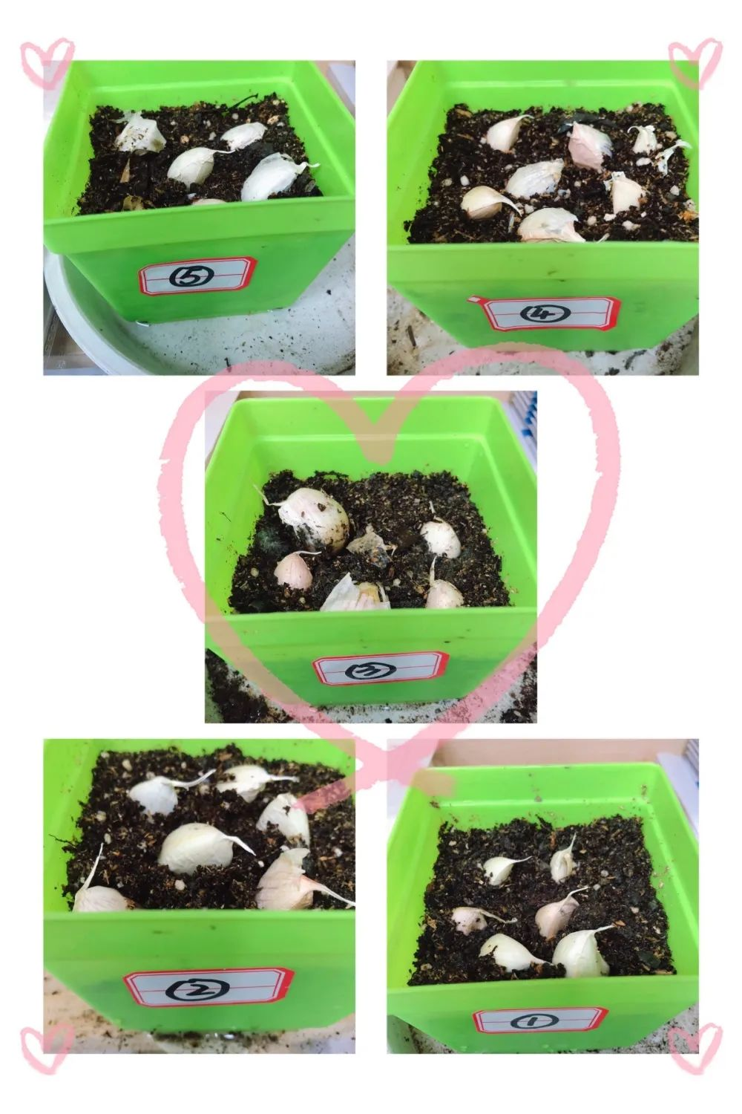
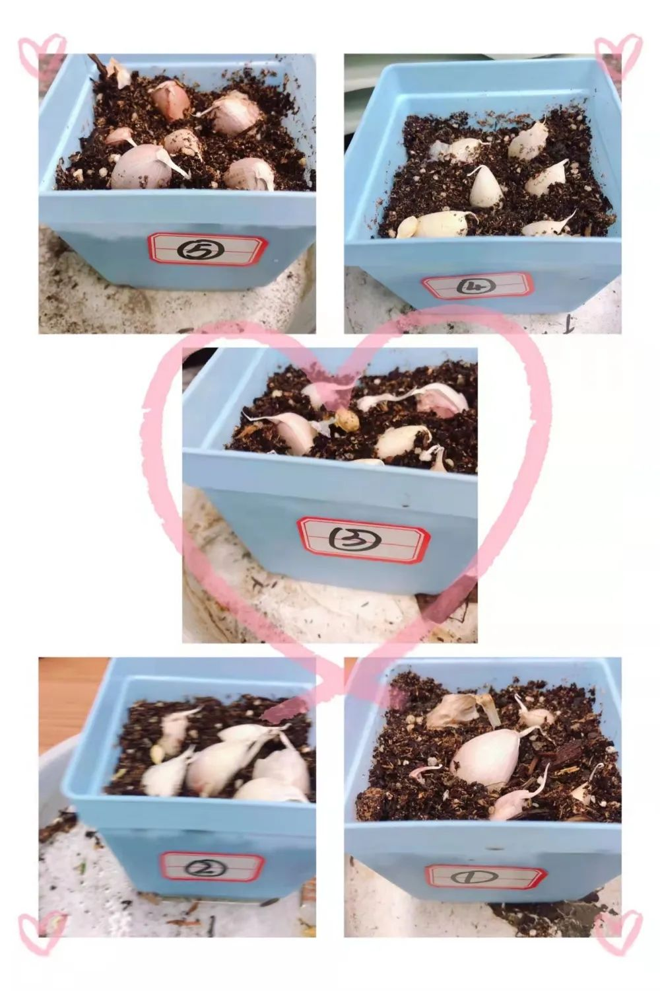

❉❉❉❉❉❉❉❉❉❉

02

苏霍姆林斯基说过：观察对于儿童之必不可少，正如阳光、空气、水分对于植物之必不可少一样。在这里，观察是智慧的重要能源。

在孩子们的精心照料和兴奋期待中，“蒜宝宝”开始生根、发芽，孩子们除了每天给它“喂水”还会带它吹吹风、晒晒太阳，还会温柔地为它量身高……
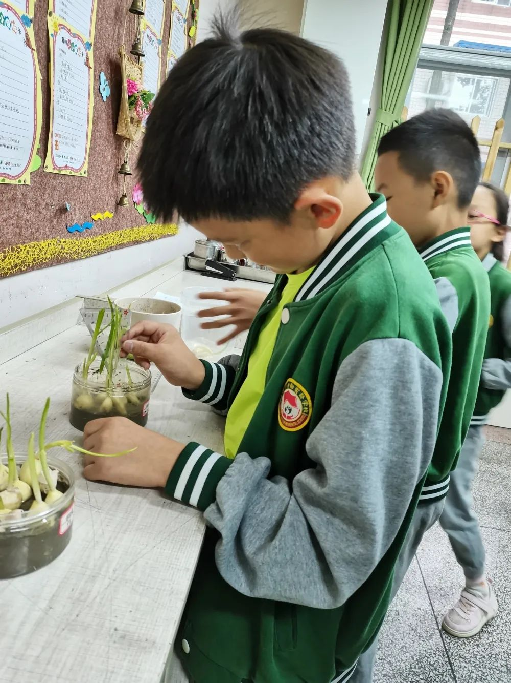

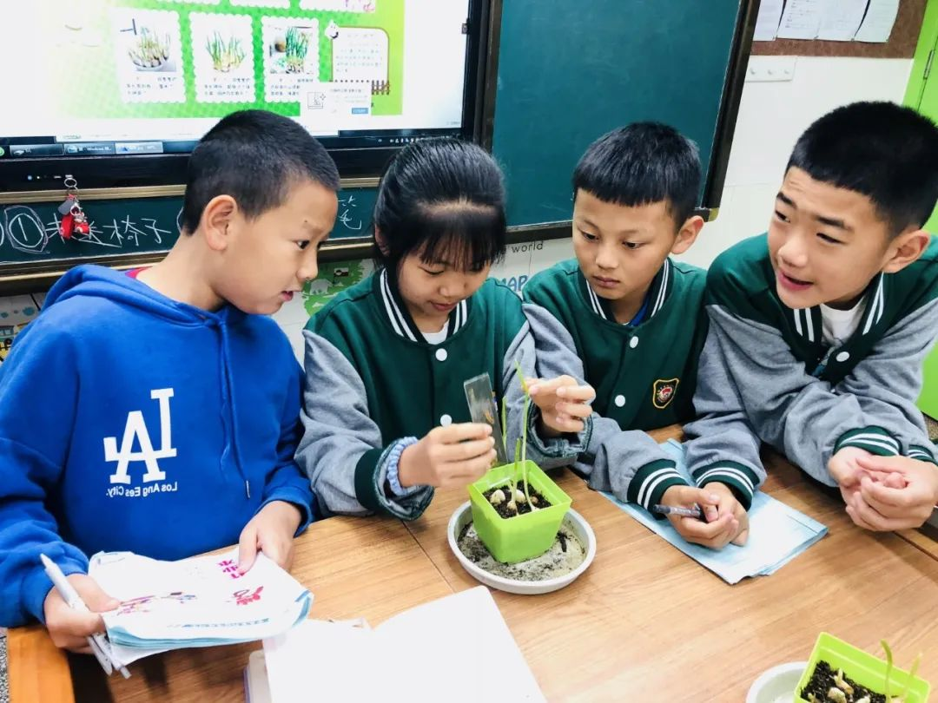
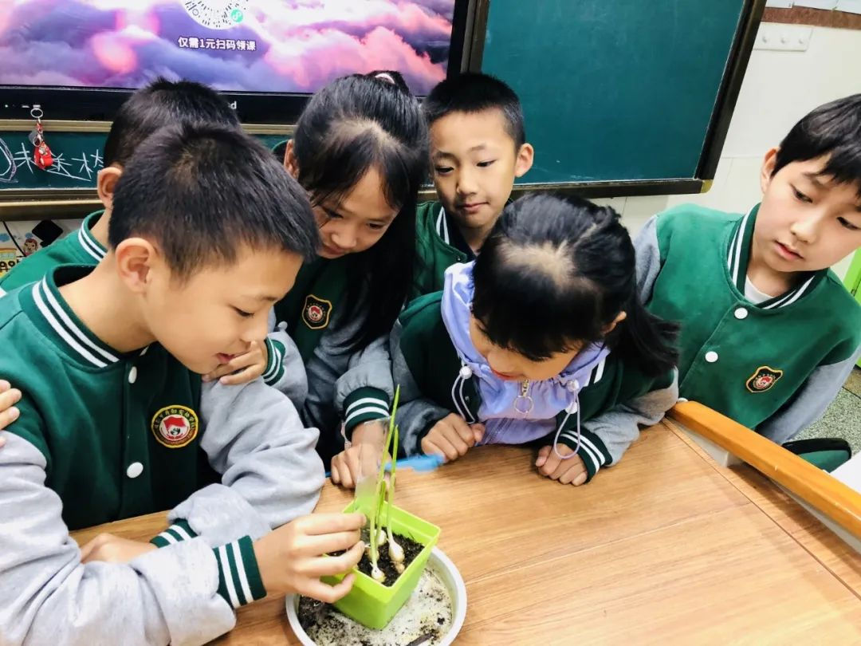
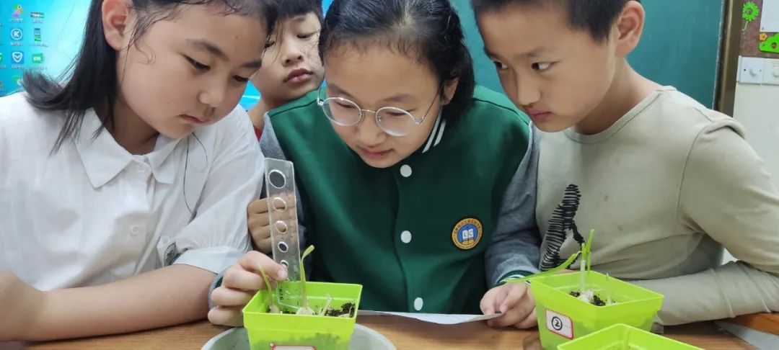

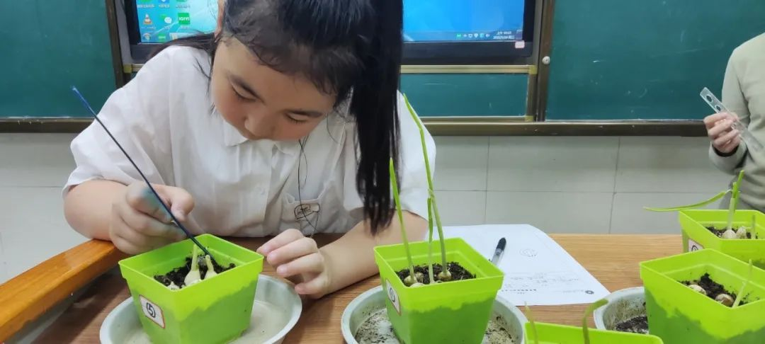
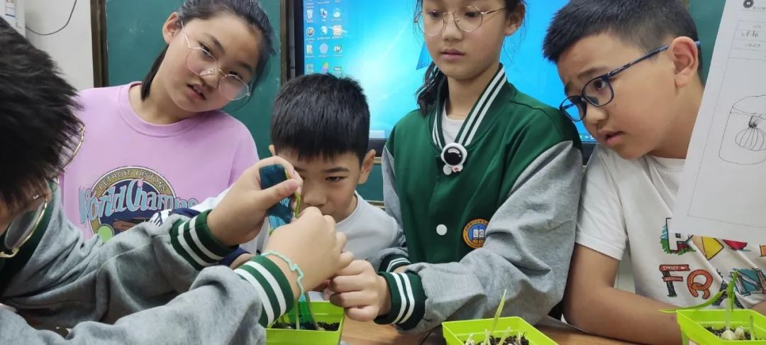

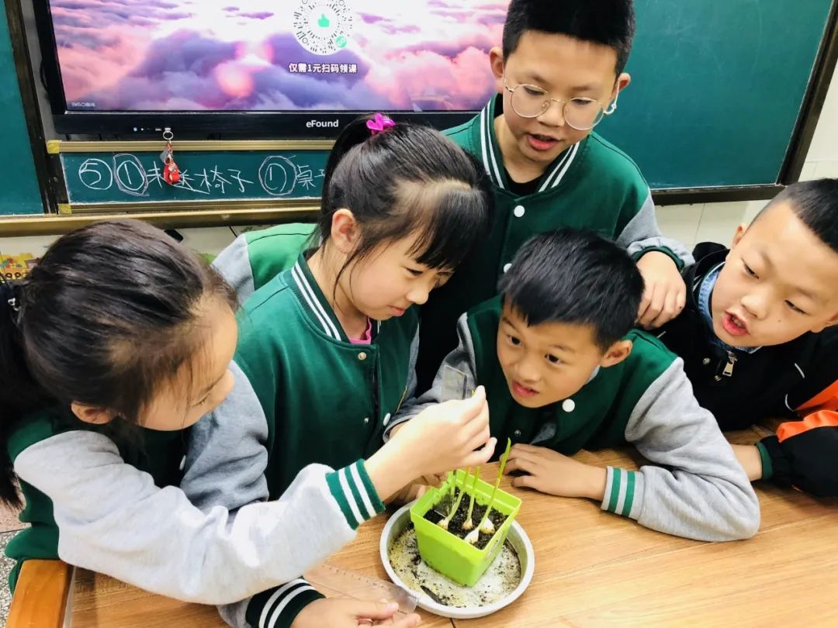
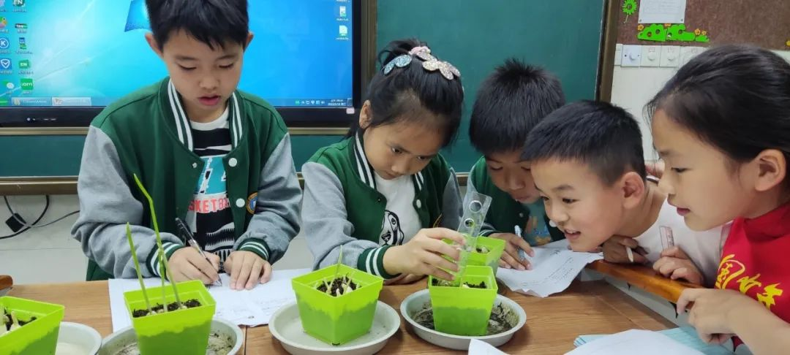

❉❉❉❉❉❉❉❉❉❉

03

它生长的过程真的太奇妙了，一天一个模样，为了记录它的成长过程，孩子们还仔细为它写下成长日记……

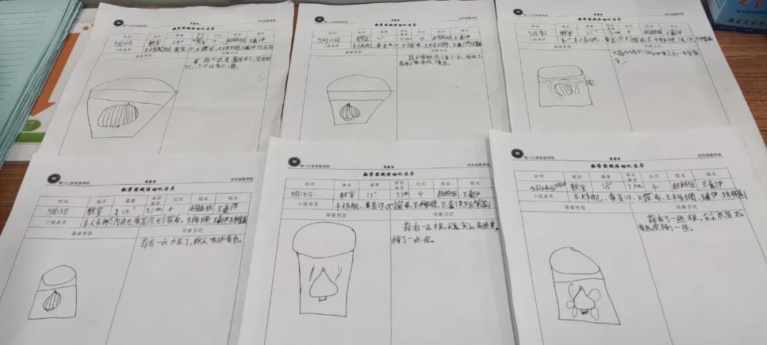
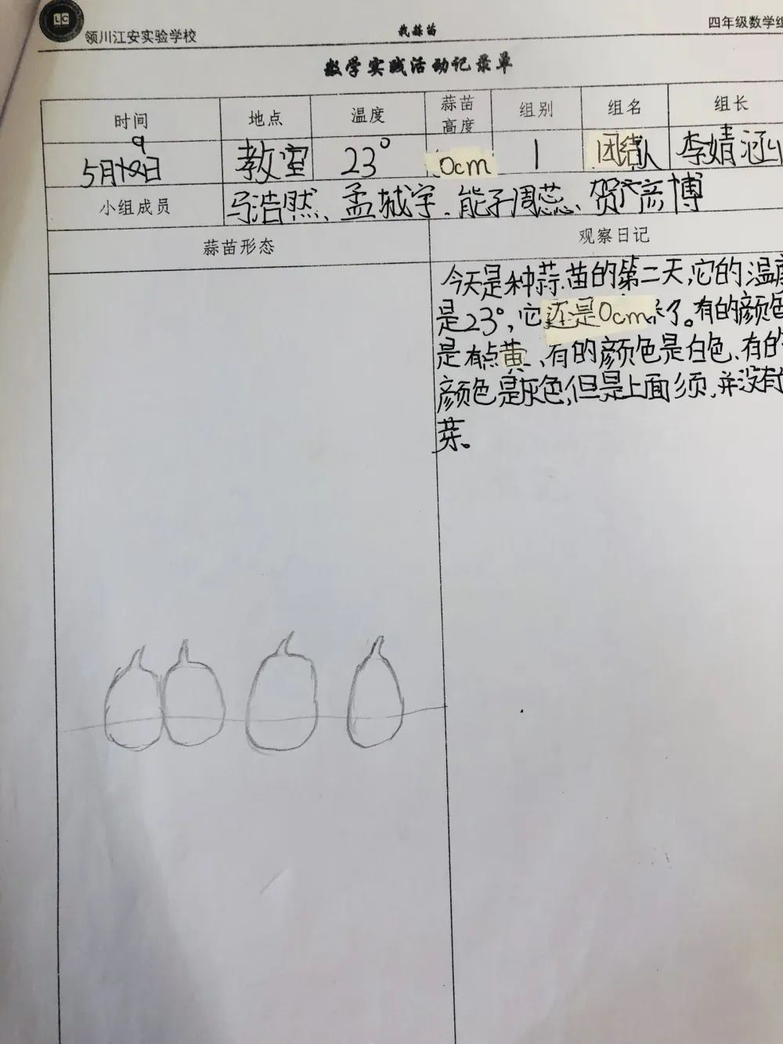

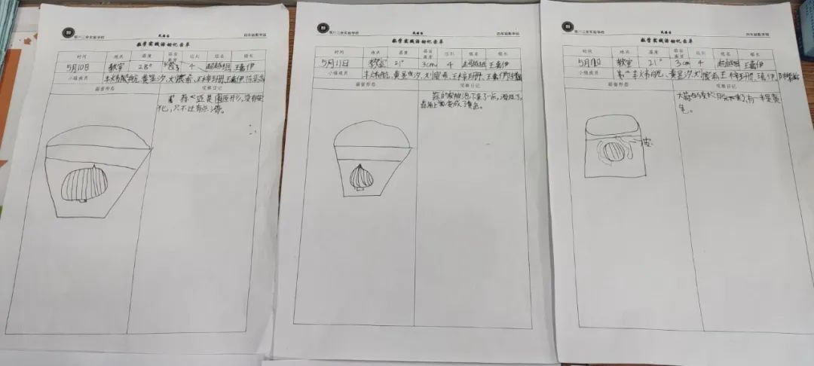
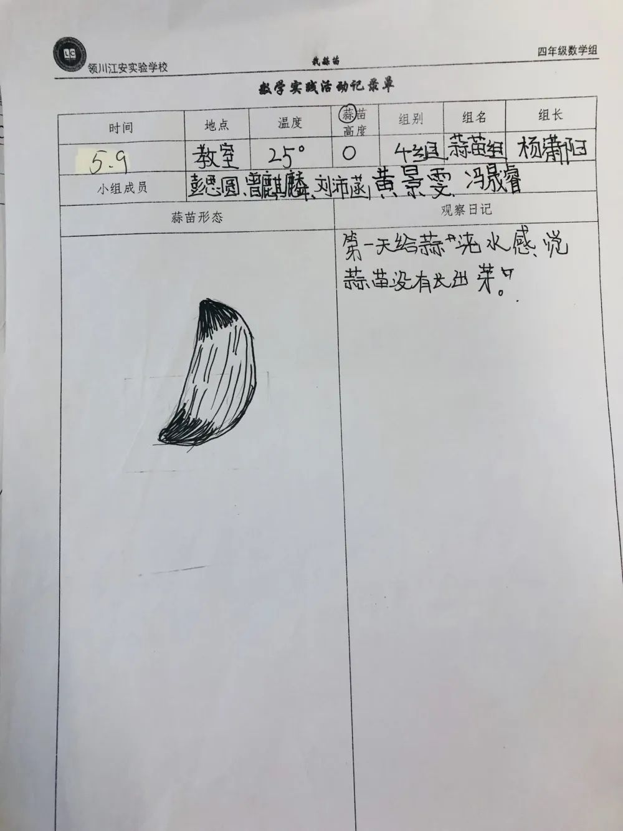

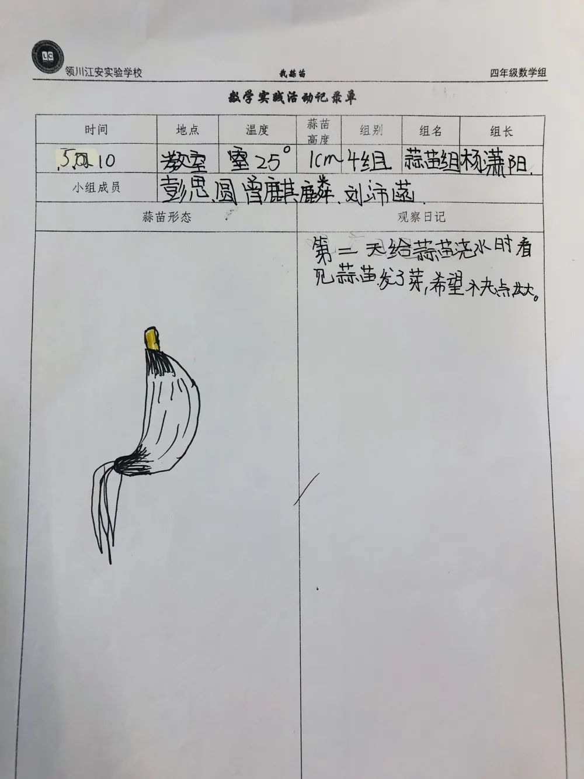
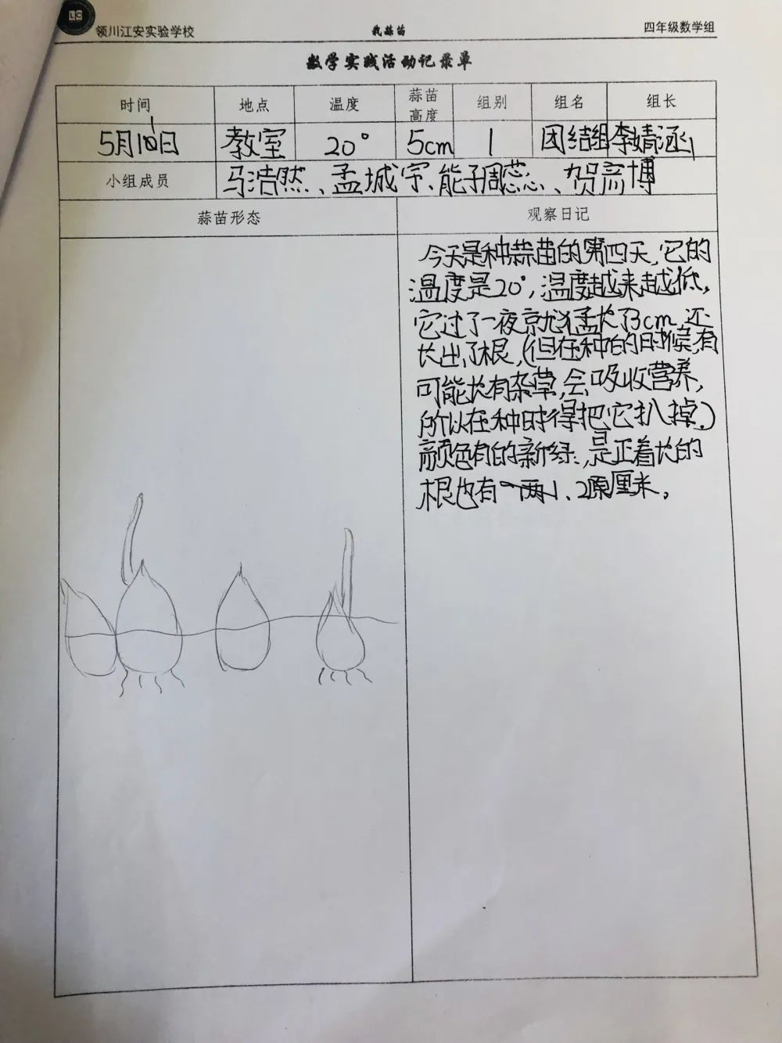

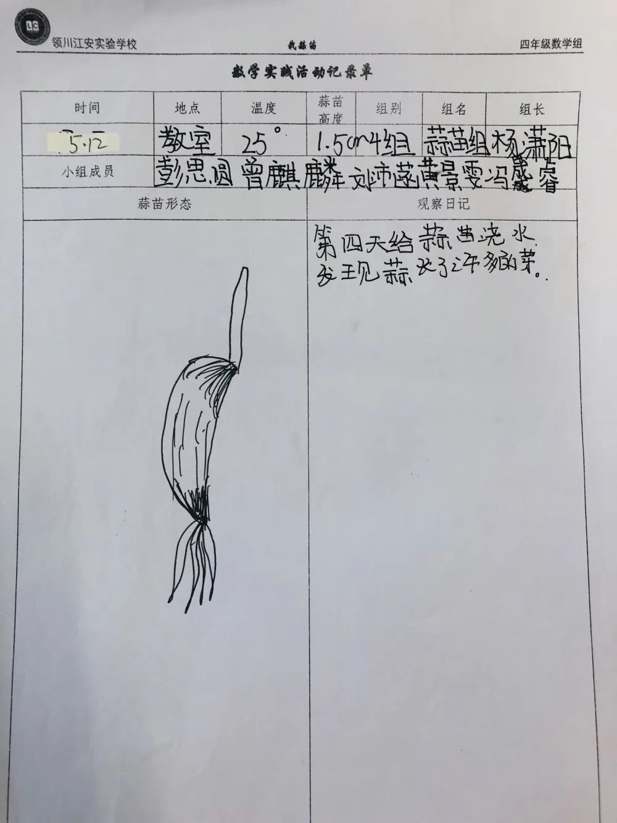

看着它们从嫩黄嫩黄的小芽变成翠绿翠绿、亭亭玉立的青苗，顿感春意盎然，这些“蒜苗公主”已然变成了教室一角的一道风景线……

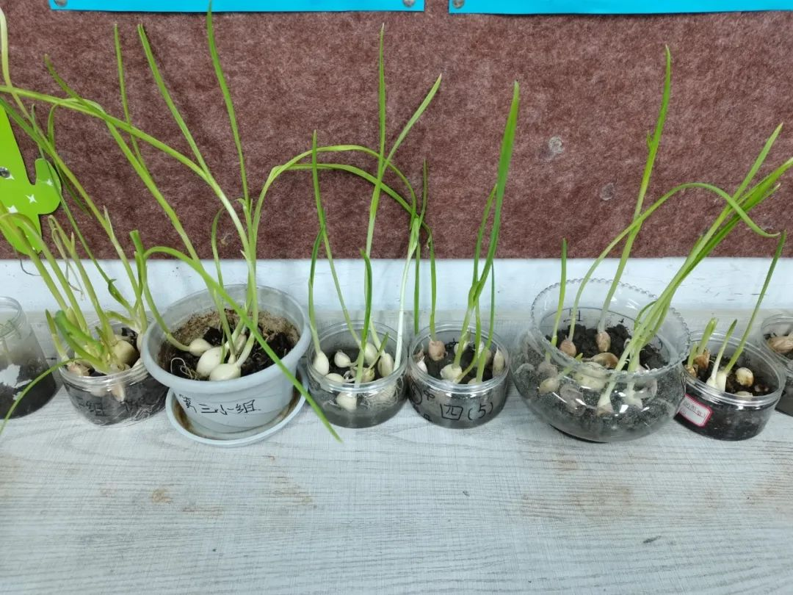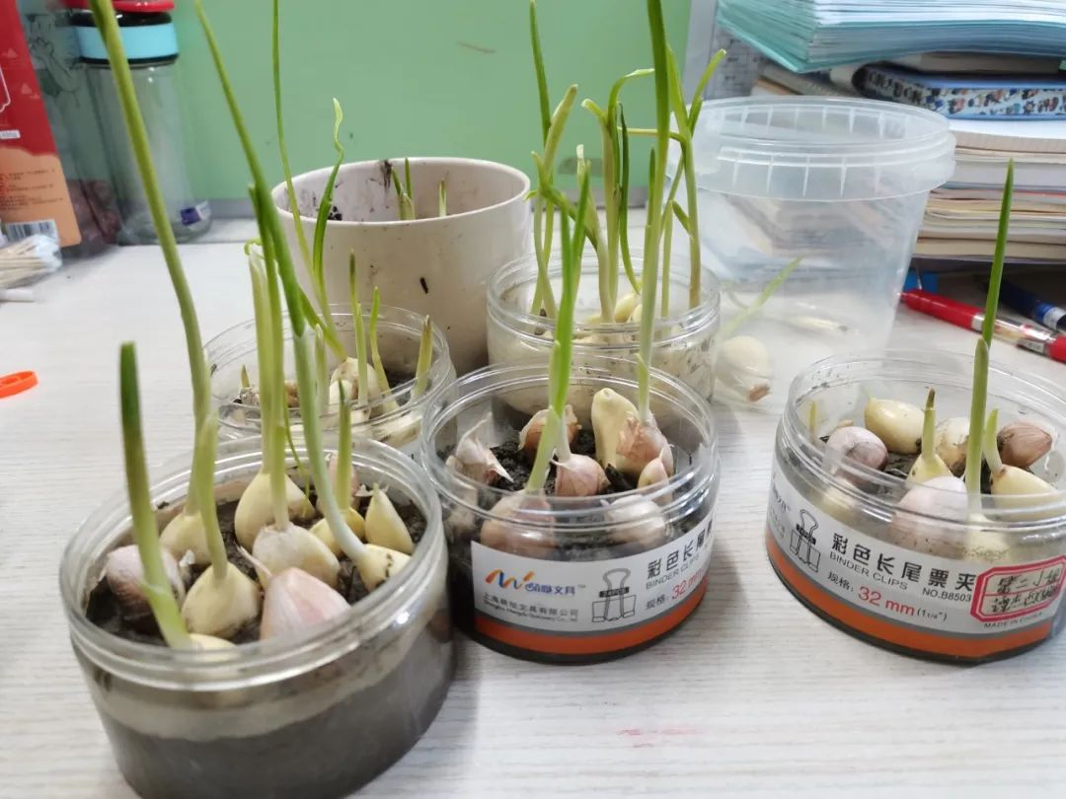

❉❉❉❉❉❉❉❉❉❉

04

生活即教育，体验即成长。看着一盆盆亭亭玉立的蒜苗，孩子们也露出了发自内心的笑颜。

看，他们把蒜苗从稚嫩幼芽到茁壮青苗的整个过程用自己的方式记录了下来，他们的笔下记录的不仅是蒜苗一点一点成长的过程，也是期盼、是希望、是孩子与蒜苗一起成长的见证。

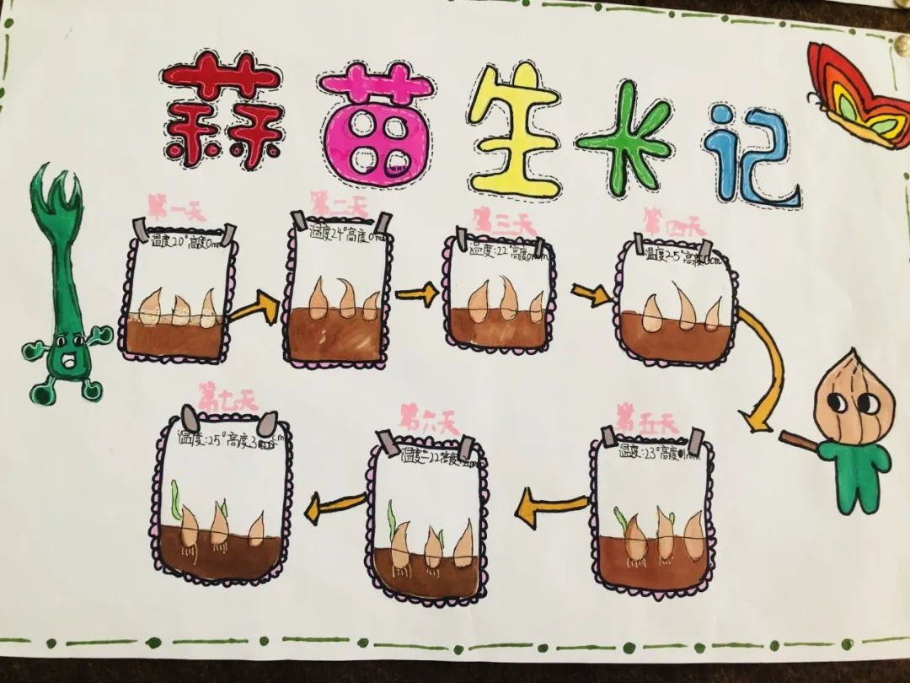
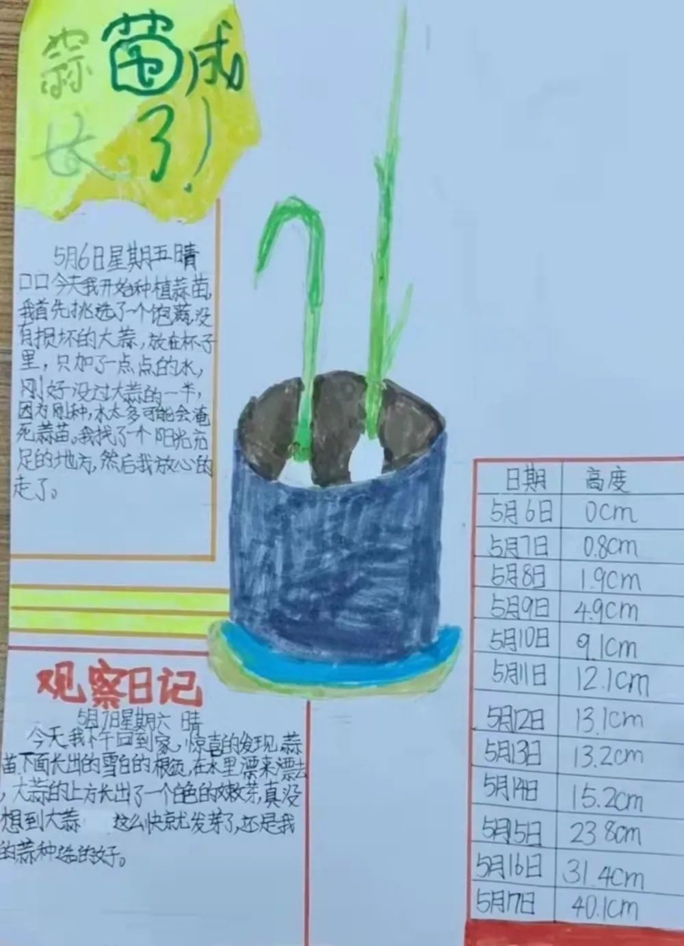

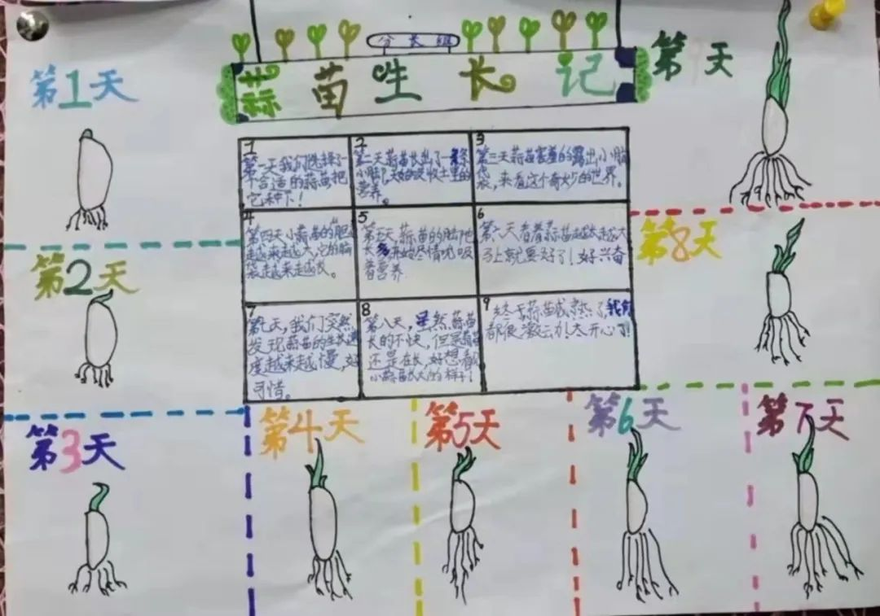
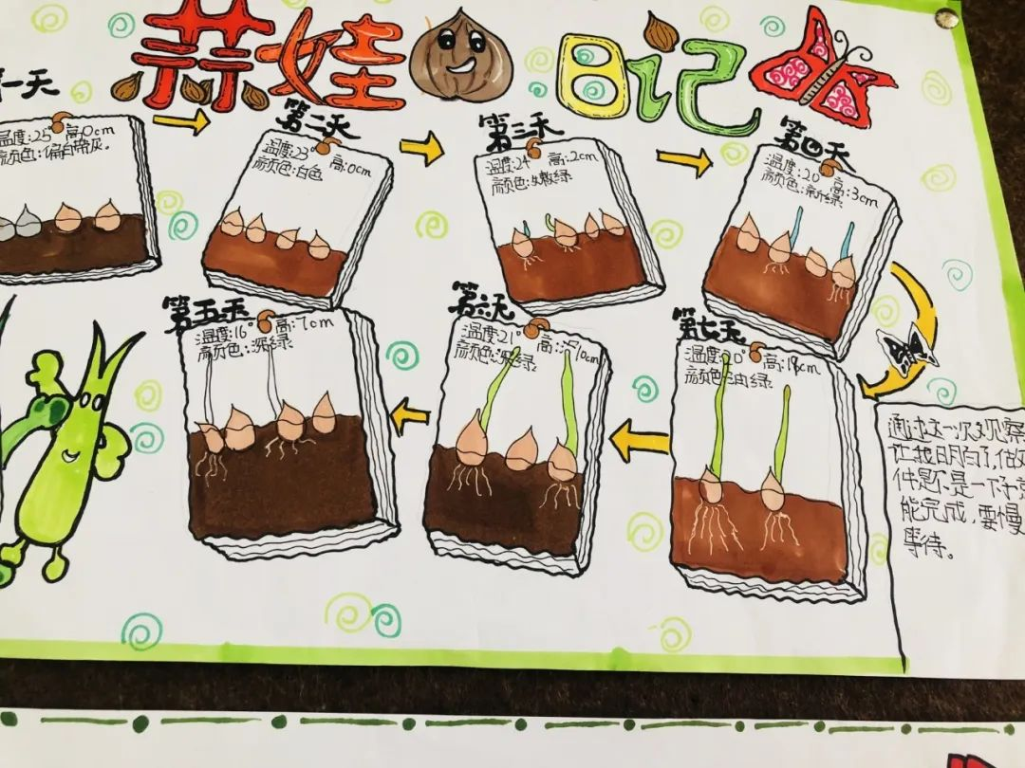
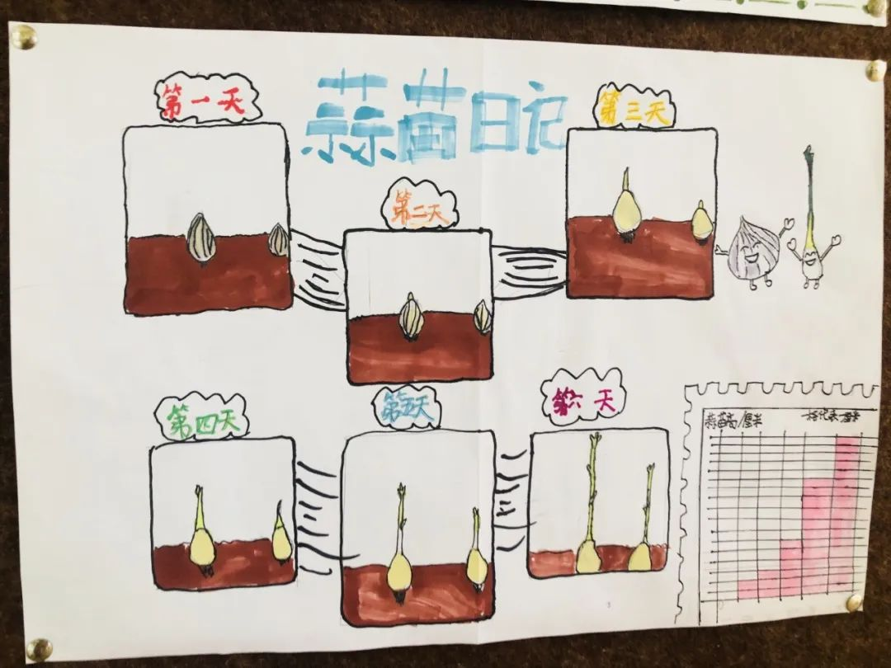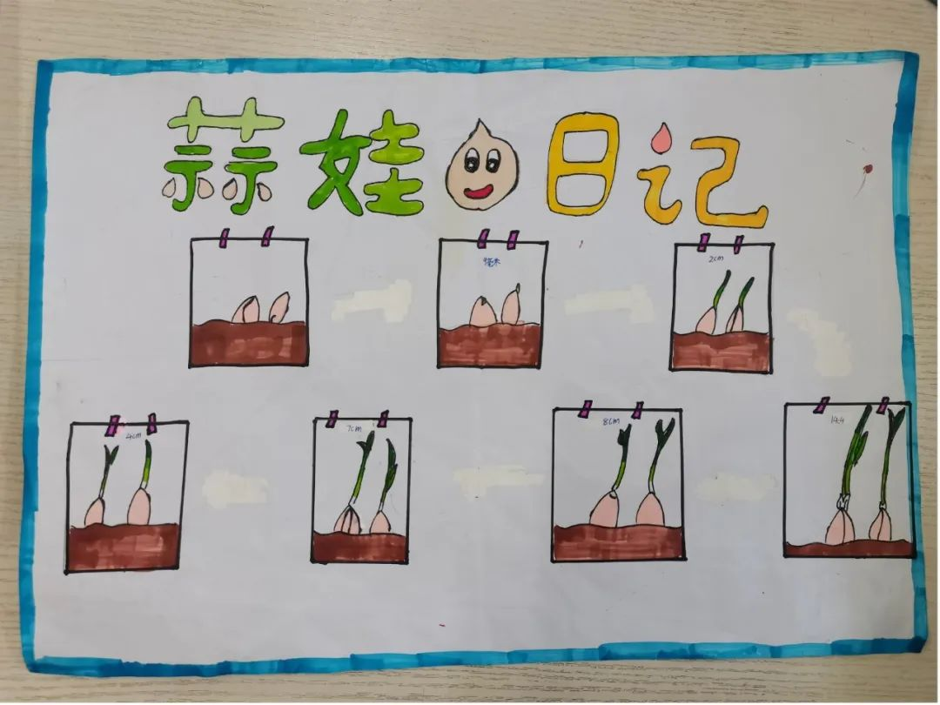
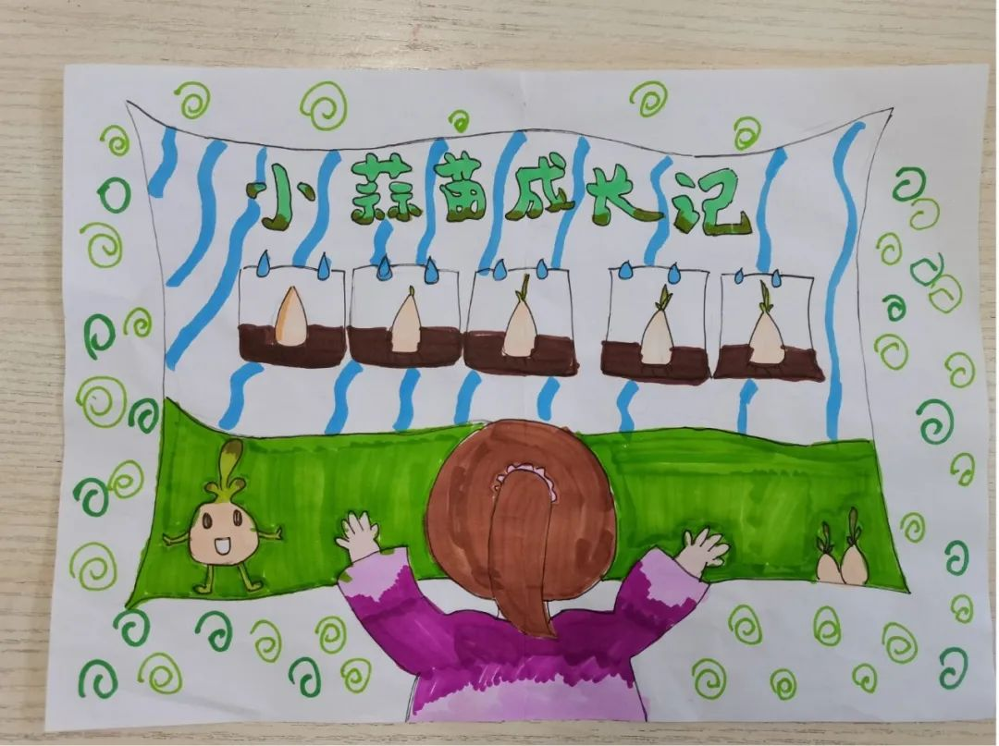
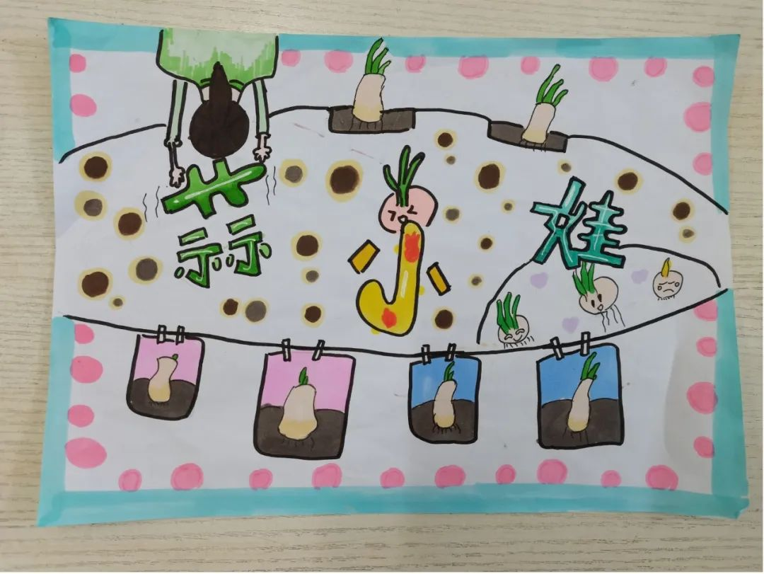
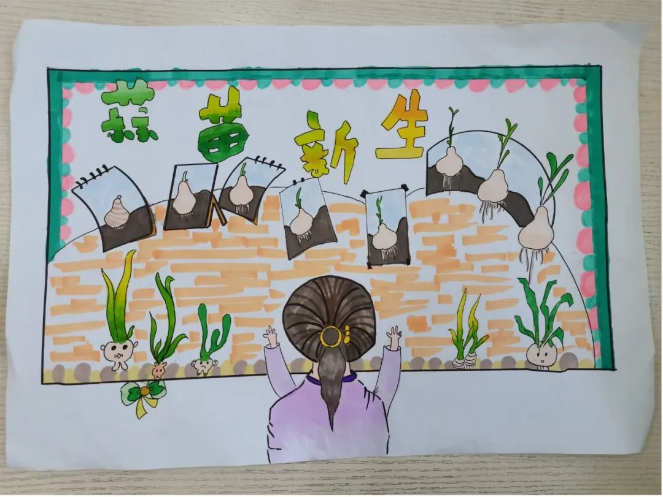

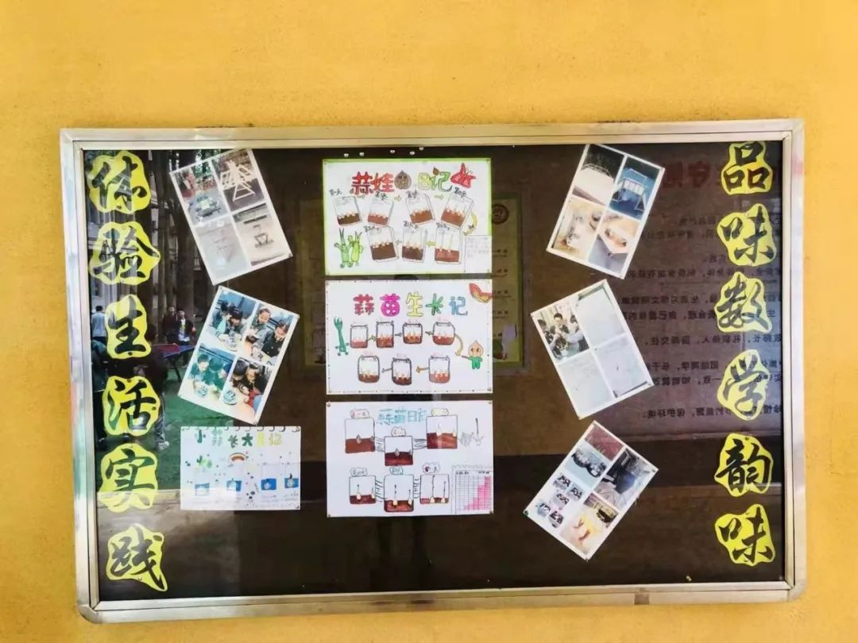

❉❉❉❉❉❉❉❉❉❉

在这个亲身感知、认识、实践的种植活动里，孩子们将“认识大蒜”的静态知识还原为动态的生长过程，将“种大蒜”这样的间接经验还原为直接经验，将理性的概念还原为感性的行动，不仅调动了孩子学习的积极性、主动性，在种植蒜苗的过程中感受到了植物生长的神奇。

这个夏天，小小的“蒜苗宝宝”奋力生长的过程，带给了孩子们力量和希望。“春种一粒粟，秋收万颗子”。没有一份收获不需要付出，就像没有一个春天的到来不经历寒冬。相信此次“品味数学韵味，体验生活实践”劳动实践活动将成为领川孩子们成长过程中一抹珍贵的记忆。

